В соответствии с распоряжением правительства Воронежской области от 07.04.2014 года № 114 – р «О реализации областного межведомственного проекта «Живи долго!»,отделом культуры и спорта администрациии Каширского муниципального района проведена следующая работа:

- Принят приказ по отделу по делам культуры и спорта № 140 0т 13.11.2014г.

«Об утверждении плана мероприятий по реализации областного проекта

«Живи долго».

По всем принятым распорядительным документам была проведена следующая работа, согласно намеченным срокам и направлений деятельности:

* Организация и проведение массовых мероприятий по пропаганде нравственных ценностей и здорового образа жизни для различных групп населения;
* Проведение тематических лекций для детей и молодежи специалистами различных подразделений и ведомств;
* Вовлечение несовершеннолетних в антинаркотическую деятельность и пропаганду здорового образа жизни среди сверстников;
* Организация выставок, конкурсов рисунков и плакатов, направленных на профилактику наркотизации и пропаганду ЗОЖ среди воспитанников детской школы искусств;
* Оформление стендов направленных на профилактику наркотизации и пропаганду здорового образа жизни;
* Культурно-досуговые мероприятия в сельских учреждениях культуры;
* Организация тематических книжно-иллюстрированных выставок по пропаганде здорового образа жизни в библиотеках Каширского муниципального района.
* Распространение буклетов профилактической направленности с участием добровольческого отряда «Подросток».

**Оформление стендов направленных на профилактику наркотизации и пропаганду здорового образа жизни:**

       Во всех учреждениях культуры проводилась систематическая работа по профилактике наркомании среди молодежи. Учреждениями культуры используются различные формы работы, позволяющие систематически осуществлять профилактику вредных социальных привычек. Это беседы, такие как: «Нет наркотикам», «Наркомания-враг нашего общества» ; радиогазета «Смерть на кончике иглы»; психологические тренинги «Все в наших руках»; конкурс плакатов «Наркотики - белое зло»; конкурс рисунка «Горькие плоды сладкой жизни». Особой популярностью при проведении мероприятий антинаркотической направленности пользуются тематические дискотеки «Наркостоп!»; заседание молодежного клуба «Факел» «У черты, за которой мрак»; работа клуба «Атлет»; выступления агитбригады «Здоровье нации в опасности», агитпредставление «Кривые зеркала»; молодежные акции «Меняй сигарету на конфету».

* В Колодезянском СДК оформлен стенд «Россия за жизнь без наркотиков», которую посетили 180 человек;
* В Каширском сельском Доме культуры также был оформлен стенд «Мы выбираем жизнь», который посетило 35 человек.
* В Кондрашкинском сельском Доме культуры прошла информационно-творческая программа по профилактике наркотизации под названием «Жить здорово», в которой приняло участие 13 подростков от 13 до 15 лет.
* В центральном Доме культуры для сельской молодёжи был проведён устный журнал «Знать, чтобы противостоять». Ребята ознакомились с выставкой литературы антинаркотической направленности. Была проведена компьютерная презентация «Жизнь без наркотиков. Возможно ли это?».

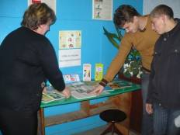

* В Дзержинском СДК прошло мероприятие для детей и подростков - показ видеороликов о вреде употребления наркотиков под названием "Этот злобный крокодил" . Так же был оформлен стенд "Мы выбираем жизнь".

**Организация тематических книжно-иллюстрированных выставок по пропаганде здорового образа жизни в библиотеках**

**Каширского муниципального района**

Активно привлекаются к реализации плана по профилактике наркомании учреждения библиотек. Повсеместно проводится профилактическая работа через книгу, работают клубные формирования «Молодежь – за здоровый образ жизни», организуются книжные выставки, конкурсы рисунков, плакатов. Многие библиотеки стали своеобразными опорными центрами в профилактической работе, работая с детьми и их родителями. Во многих поселениях прошло анкетирование молодежи; блиц-турнир «Наркотик - стоит его употреблять?»; час информации «Помни: любой наркотик убивает!»; обзор литературы «Наркомания - проблемы и решения», выставки-размышления «Солнцу-да! Наркотику-нет!»; час размышления «Учись говорить - нет!». Были организованы Циклы информационных антинаркотических выставок «Знать, чтобы противостоять», всего было организовано 38 выставок и тематических подборок, которые посетили более 1200 человек. Адресованы выставки широкому кругу читателей, но в первую очередь подросткам и молодежи. Главная цель этих выставок – способствовать противостоянию наркомании и пьянству через повышение уровня осведомленности населения о вредоносном влиянии наркотиков, привлечение внимания к здоровому образу жизни. Также в рамках месячника библиотеками было проведено 34 тематических мероприятий (беседы, викторины, уроки здоровья, презентации), в которых приняли участие 570 человек.

В читальном зале Центральной библиотеки состоялось заседание клуба «Здоровье». Программа заседания включала в себя обсуждение тем: «Наркотикам – решительное нет».

* Библиотекарь Можайской сельской библиотеки подготовила и провела для подростков и молодёжи антинаркотическую беседу «Коварные радости».
* В центральной детской библиотеке провели для детей игровую программу «Спорт – здоровью лучший друг». Юные читатели приняли участие в конкурсе «Продолжи пословицу», а так же в литературно-спортивной игре «Угадай-ка - без подсказки, кто герой этой сказки», что позволило не только дать детям возможность подвигаться, но и напомнила о любимых сказках. Ребята смогли познакомиться с книжными новинками на книжной выставке «Спортивный алфавит».
* Книжная выставка «Сто советов на здоровье» в детской библиотеке адресована подросткам.. Раздел «Друзья здоровья» содержит литературу о пользе движения, здоровой пище, режиме дня и закаливании организма. Книги второго отдела «Враги здоровья» рассказывают о вредных привычках и о том, как от них уберечься. Двадцать семь книг нашли своего читателя. Большинство из них о здоровом образе жизни.
* В Центральной библиотеке проведен День информации «Самое мирное – сраженье спортивное». Главная цель его – популяризация спорта, занятия которым могут давать настоящую радость жизни, несравнимую с действием наркотиков.
* В Боевской сельской библиотеке для молодежи проведен Устный журнал «Знать, чтобы противостоять». Первая страница журнала знакомила молодежь с антинаркотической литературой. Вторая страница содержала компьютерную презентацию «Жизнь без наркотиков. Возможно ли это?» Во время просмотра состоялось обсуждение слайдов. Самой эмоциональной и яркой получилась третья страница журнала, где присутствующие играли сюжеты пьесы «Другой мир». Пьеса, написанная на основе документальных материалов, о жизни подростков-наркоманов, вызвала бурные обсуждения их судеб.
* Библиотекарь Старинской сельской библиотеки провела для подростков викторину «Твое здоровье в твоих руках» и обзор книжной выставки «Человек – продли свой век».
* Для молодежи села Мосальское в сельской библиотеке библиотекарь провела беседу «Не допустить беды!», во время которой обсуждались такие вопросы как «Почему в обществе существует проблема наркомании?», «Почему молодые люди начинают употреблять наркотики?» Во время беседы были использованы видеоматериалы «Наркотикам – нет!», «Пока еще не поздно!». Главный вывод, сделанный в конце беседы, - всегда и в любой ситуации можно найти выход.
* Используют библиотеки и такой ресурс, как выпуск рекомендательных списков литературы по теме, создание книжных закладок, памяток. Так, в Круглянской сельской библиотеке разработана памятка для учащихся «Не ломай себе жизнь, остановись!». Информационный материал расположен под заголовками: «Какой вред приносят наркотики?», «Как развивается наркомания у людей, употребляющих наркотики?», «От чего умирают люди, страдающие наркоманией?». Важной частью является призыв «Нет наркотикам!». Для школьников младших классов проведена беседа «Умей сказать НЕТ!» Библиотекарь подготовила список литературы «Молодежь за здоровый образ жизни».
* 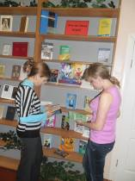
* Внимание читателей районной библиотеки привлекла яркая и содержательная выставка «Это nе tвоя игра». В разделах «Советы для взрослых», «Если вдруг постучалась беда» представлены актуальные книги, буклеты, плакаты и книжные закладки по теме. Обзор выставки подробно знакомил молодежь с книгами и информационными материалами.
* В Каменно-Верховской библиотеке оформлена выставка-размышление «Путь в никуда». По материалам выставки проведены обзоры и беседы с подростками на темы: «Не попадись на крючок», «Жизнь весомей», «Об этом необходимо говорить». Для детей среднего возраста в библиотеке проведена беседа по страницам журнала «Нарконет».
* Беседа у книжной выставки «Здоровому – всё здорово» проведена в селе Запрудское. В сельской библиотеке оформлена выставка-размышление «Человек, продли свой век». В библиотеке села для подростков и молодежи проведена презентация «Тропинка, ведущая к бездне».

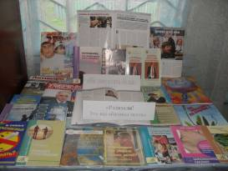 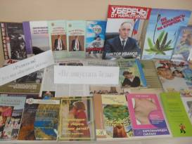

**Организация и проведение массовых мероприятий по пропаганде нравственных ценностей и здорового образа жизни**

**для различных групп населения:**

* Были проведены беседы «Жизнь без наркотиков»; «Административное правонарушение и административная ответственность»; «Вред алкоголизма и наркотической зависимости» (охвачено 81 человек).
* Лекции,направленные на формирование личностных ресурсов, **«**Старты надежд»; «Вред курения» - общий охват составил 38 человек.

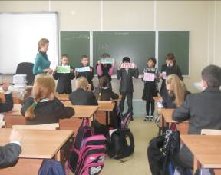

* Тематический день - «Мой мир без наркотиков», в котором участвовали 31 ребенок .

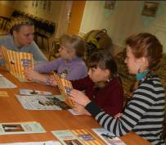

* Дискуссия, направленная на профилактику табакокурения среди детей и подростков «Курить – это не круто!»
* Тренинг, направленный на развитие навыков уверенного отказа от предложения психоактивных веществ «Скажи «Нет !» ПАВ», общий охват составил 14 детей .
* Конкурсы детских рисунков, направленные на пропаганду ЗОЖ, профилактику ПАВ «Скажем НЕТ – наркотикам!»; «У опасной черты» - охват составил 58 детей и подростков.
* Мероприятие, направленное на информирование детей и подростков о здоровье человека и необходимости его сохранения «Мы за здоровый образ жизни» - 17 детей и подростков.
* Распространение антинаркотических буклетов, листовок, направленных на профилактику употребления и зависимости от ПАВ «Всем миром против страшного зла!»; «Как не проглядеть ребенка»; «Учись быть свободным!»; «Как понять, что в вашем доме организован наркопритон», общий охват составил 89 детей и родителей.
* Проведение спортивных мероприятий: осенний кросс с целью пропаганды здорового образа жизни;
* Участие в открытом турнире по боксу среди юношей «Гибкий путь к успеху» под девизом «Спорту - Да, наркотикам - Нет!».
* В рамках Антинаркотического марафона в учреждениях культуры было организовано 5 массовых выставок детского рисунка и плаката учащихся Детской школы искусств:

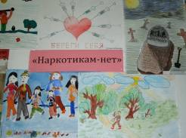 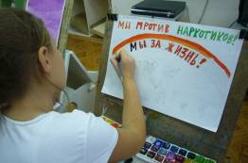

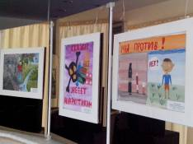 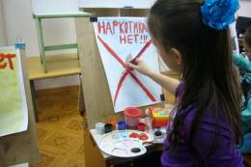

* Активисты клуба «Подросток» провели акцию «Берегите свою жизнь», в рамках которой раздали жителям 200 листовок с информацией о негативных последствиях употребления психоактивных веществ;
* 6 сентября в спортивно-оздоровительном комплексе в рамках антинаркотического месячника ДЮСШ провела День открытых дверей отделений по видам спорта. Воспитанники тщательно подготовились к данному мероприятию и пригласили всех желающих на свой праздник (порядка 350 человек).

            Также на территории района, для противодействия наркомании в молодежной среде, специалистами по ФК, спорту района проведено более 70 спортивно – массовых и культурно - досуговых мероприятий антинаркотической направленности.

           Специалистами по вопросам спорта проводятся  следующие районные профилактические мероприятия:

- ежегодная акция «Мы против курения!», приуроченная к Всемирному Дню борьбы с табакокурением, в которой приняли участие более 500 человек;

- ежегодная акция  «Молодежь против наркотиков», в которой приняло участие более 3000 человек;

- мероприятия, приуроченные к Всемирному Дню борьбы с наркоманией, в которой приняли участие более 1500 человек;

- мероприятия и акции, приуроченные ко Всемирному Дню борьбы со СПИДом , в которых приняли участие более 500 человек.

           В течение года специалистами по спорту ведутся беседы по привлечению  молодежи к систематическим занятиям физической культурой и  спортом, с целью развития и сохранения здорового образа жизни в молодежной среде. На территории муниципального образования функционирует ДЮСШ, в которой занимаются 330 детей. С 6 сентября 2014 года для населения ежедневно работают тренажерный и спортивный залы, что дает возможность людям систематически заниматься спортом.         Вопрос профилактики наркомании среди несовершеннолетних находится на постоянном контроле, работа в данном направлении продолжается постоянно и непрерывно.

.Оформление информационного стенда в Учреждении «Если хочешь быть здоров»,

«О правильном питании и его роли в сохранении здоровья и продлении жизни».

. Проведена разъяснительная работа с обслуживаемыми гражданами о

необходимости своевременного обращения за медицинской помощью.

. Проведен углубленный медицинский осмотр сотрудников Учреждения

. Организация чаепитий и концертов по случаю дня рождения долгожителей.

. Проведение лекций по тематике «О правильном питании и его роли в сохранении

здоровья и продлении жизни», «Инсульту и инфаркту – нет!», «Профилактика

туберкулеза».

. Проведение просветительских мероприятий по профилактике стрессов.

. Проведение серий лекций и мастер-классов по оказанию первой доврачебной

помощи в рамках проекта «Школа безопасности для пожилых граждан и

инвалидов».